Тест по информатике «Компьютер как универсальное устройство обработки информации»
Вопрос 1.
2
1
3
4
5
Укажите название функциональных элементов
компьютера:
1 - ? 2 - ? 3 - ?
4 - ? 5 - ?

Вопрос 2.
От каких элементов, указанных выше, по вашему мнению, зависит быстродействие компьютера в целом? … от какого элемента зависит скорость обработки информации?
6
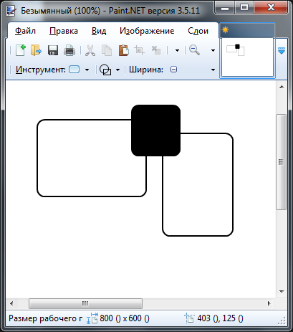
Вопрос 3.
Файл – это: (укажите правильный ответ)
А. Единица измерения информации
Б. Программа в оперативной памяти
В. Текст, распечатанный на принтере
Г. Программа или данные на диске, имеющие имя.
4
3
2
Вопрос 4.
Расширение имени файла, как правило, характеризует:
А. время создания файла
Б. объем файла
В. место, занимаемое файлом на диске
Г. тип информации, содержащейся в файле
5
Вопрос 5.
1
Укажите номер соответствующего
элемента графического интерфейса :
Главное меню программы – (…) Строка состояния – (…) Полоса прокрутки – (…)
Панель инструментов – (…) Строка заголовка – (…) Системные кнопки – (…)
Вопрос 6.
Верно ли, что макровирусом могут быть заражены файлы .DOC, .PPT и др. файлы документов? … а .JPG, .BMP и другие файлы картинок?
Вопрос 7.
Могут ли современные антивирусы исправлять драйверы устройств Windows? Могут ли современные антивирусные средства обнаруживать вирусы не только по их сигнатуре, но и по их поведению?

